Chamada de Procedimento Remoto (RPC)

Introdução
O RPC (Remote Procedure Call), ou ‘Chamada de Procedimento Remoto’, é um protocolo de comunicação que permite
a um programa executar uma função em outro computador como se fosse uma chamada local.
Ele abstrai a complexidade da rede, permitindo que desenvolvedores foquem na lógica do código sem se preocupar com os detalhes da transmissão de dados.
Funcionamento:
- Cliente: Dispara a chamada da função enviando uma requisição.
- Stub (Cliente): Converte e empacota os parâmetros (processo chamado de marshalling).
- Rede: Transporta os dados utilizando protocolos como TCP/IP ou UDP.
- Stub (Servidor): Desempacota os dados (unmarshalling) e entrega para o servidor.
- Servidor: Executa o procedimento e devolve o resultado pelo mesmo caminho.
A grande vantagem do RPC é simplificar o desenvolvimento de sistemas distribuídos e arquiteturas de microsserviços. Hoje, sua evolução mais popular no mercado é o gRPC (desenvolvido pela Google), amplamente utilizado por sua alta performance e uso de Protocol Buffers para comunicação rápida e leve entre aplicações

Sun RPC (ONC RPC)
Instalação das dependências no Ubuntu:
- sudo apt install libtirpc-dev rpcsvc-proto
Compilação: O rpcgen antigo gerava códigos stub que não eram thread-safe (utilizavam muitas variáveis globais estáticas para passar dados). Se o código envolver concorrência, o rpcgen moderno do pacote rpcsvc-proto aceita o parâmetro -M.
Na compilação moderna é recomendável usar as seguintes flags:
- -C: Gera código ANSI C / C++ moderno (gerando os cabeçalhos certinhos como na sua imagem).
- -M: Torna o código gerado multithread-safe. Ele altera as funções do stub para que os argumentos sejam passados de forma isolada, permitindo que o servidor atenda requisições concorrentes sem que uma thread atropele a memória da outra.
Arquivo de interface: $calculadora.x$
/* Estrutura que encapsula os dois parâmetros de entrada */
struct entrada_soma {
int a;
int b;
};

/* Definição do programa RPC */
program CALC_PROG {
version CALC_VERS {
int SOMAR(entrada_soma) = 1; /* Procedimento número 1 */
} = 1; /* Versão do programa 1 */
} = 99; /* Número do programa */

Servidor: $calculadora_server.c$
#include <stdio.h>
#include "calculadora.h"

/* Implementação do procedimento remoto com suporte multithread (-M) */
bool_t somar_1_svc(entrada_soma *argp, int *result, struct svc_req *rqstp) {
printf("Servidor recebeu requisição: Somar %d + %d\n", argp->a, argp->b);

/* Atribui o resultado diretamente no ponteiro seguro fornecido pelo stub */
*result = argp->a + argp->b;

/* Retorna TRUE para indicar que o procedimento foi executado com sucesso */
return TRUE;
}

/* Função exigida pelo rpcgen para liberar memória caso houvesse estruturas dinâmicas */
int calc_prog_1_freeresult(SVCXPRT *transp, xdrproc_t xdr_result, caddr_t result) {
xdr_free(xdr_result, result);
return 1;
}
Cliente: $calculadora_client.c$
#include <stdio.h>
#include <stdlib.h>
#include "calculadora.h"

int main(int argc, char *argv[]) {
char *host;
CLIENT *clnt;
enum clnt_stat status;
entrada_soma argumentos;
int resultado;

if (argc < 4) {
fprintf(stderr, "Uso: %s <host> <num1> <num2>\n", argv[0]);
exit(1);
}
host = argv[1];
argumentos.a = atoi(argv[2]);
argumentos.b = atoi(argv[3]);

/* Cria o cliente RPC usando o protocolo UDP (TI-RPC integrado) */
clnt = clnt_create(host, CALC_PROG, CALC_VERS, "udp");
if (clnt == NULL) {
clnt_pcreateerror(host);
exit(1);
}

/* Chama o stub gerado pelo rpcgen usando a assinatura thread-safe */
status = somar_1(&argumentos, &resultado, clnt);

if (status != RPC_SUCCESS) {
clnt_perror(clnt, "Falha na chamada RPC");
clnt_destroy(clnt);
exit(1);
}

printf("Resposta recebida do servidor: %d + %d = %d\n", argumentos.a, argumentos.b, resultado);

clnt_destroy(clnt);
return 0;
}

Makefile:
# Configurações do compilador e flags da biblioteca moderna
CC = gcc
CFLAGS = -g -Wall -I/usr/include/tirpc
LIBS = -ltirpc

# Arquivos gerados automaticamente pelo rpcgen
RPCGEN_FILES = calculadora.h calculadora_clnt.c calculadora_svc.c calculadora_xdr.c

all: calculadora_server calculadora_client

# Passo 1: Invoca o rpcgen moderno gerando código seguro (-M) e ANSI C (-C)
$(RPCGEN_FILES): calculadora.x
rpcgen -C -M calculadora.x

# Passo 2: Compila o Servidor
calculadora_server: calculadora_server.o calculadora_svc.o calculadora_xdr.o
$(CC) -o $@ $^ $(LIBS)

# Passo 3: Compila o Cliente
calculadora_client: calculadora_client.o calculadora_clnt.o calculadora_xdr.o
$(CC) -o $@ $^ $(LIBS)

# Regra padrão para compilação de objetos
%.o: %.c calculadora.h
$(CC) $(CFLAGS) -c $< -o $@

clean:
rm -f *.o calculadora_server calculadora_client $(RPCGEN_FILES)
Compilação:
- make
Resultado:
- Servidor:
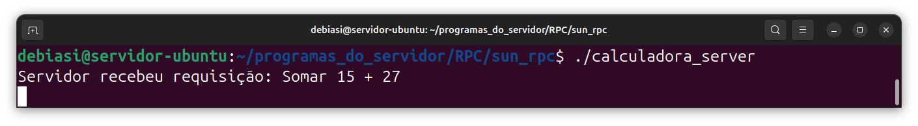
- Cliente:
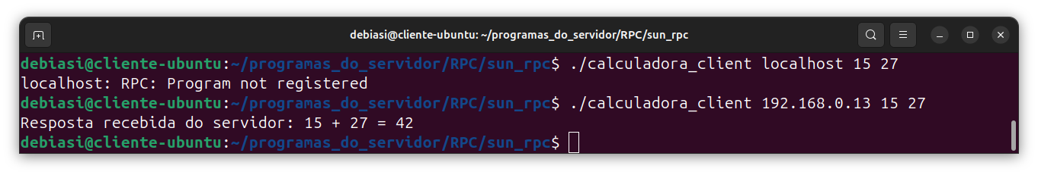

RMI
Execução no Ubuntu (IP 192.168.0.35):
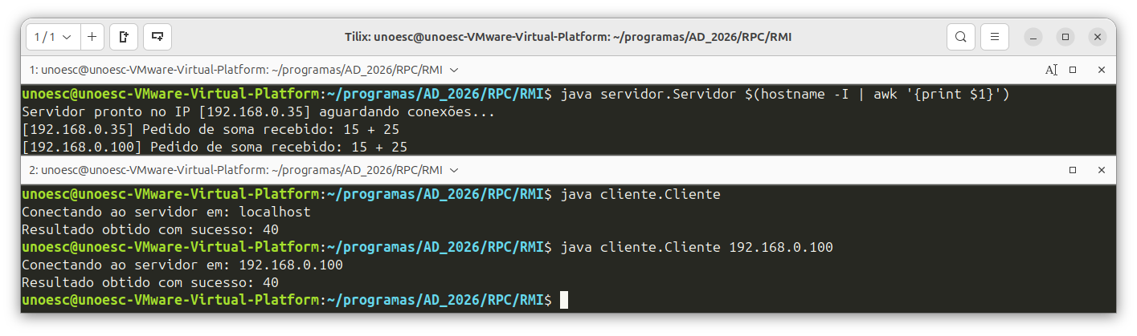
Projeto em Java:
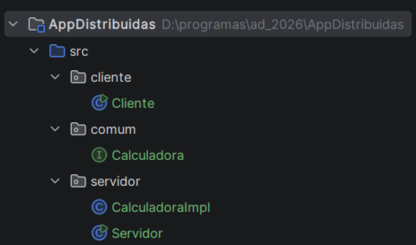
Arquivo $Cliente.java$:
package cliente;
import comum.Calculadora; // <- Importa a interface
import java.rmi.registry.LocateRegistry;
import java.rmi.registry.Registry;
public class Cliente {
public static void main(String[] args) {
try {
String ipServidor = (args.length > 0) ? args[0] : "localhost";
System.out.println("Conectando ao servidor em: " + ipServidor);
Registry registry = LocateRegistry.getRegistry(ipServidor, 1099);
Calculadora calc = (Calculadora) registry.lookup("ServicoCalculadora");
int resultado = calc.somar(15, 25);
System.out.println("Resultado obtido com sucesso: " + resultado);
} catch (Exception e) {
System.err.println("Erro no cliente: " + e.getMessage());
e.printStackTrace();
}
}
}

Arquivo $Calculadora.java$:
package comum;
import java.rmi.Remote;
import java.rmi.RemoteException;
// Deve estender Remote
public interface Calculadora extends Remote {
// Todo método remoto deve lançar RemoteException
int somar(int a, int b) throws RemoteException;
}
Arquivo $CalculadoraImpl.java$:
package servidor;
import comum.Calculadora;
import java.rmi.RemoteException;
import java.rmi.server.RemoteServer;
import java.rmi.server.ServerNotActiveException;
import java.rmi.server.UnicastRemoteObject;
public class CalculadoraImpl extends UnicastRemoteObject implements Calculadora {
public CalculadoraImpl() throws RemoteException {
super(1099);
}
@Override
public int somar(int a, int b) throws RemoteException {
try {
// Captura o IP ou Hostname do cliente que chamou este método
String ipCliente = RemoteServer.getClientHost();
System.out.println("[" + ipCliente + "] Pedido de soma recebido: " + a + " + " + b);
} catch (ServerNotActiveException e) {
// Caso o método seja chamado localmente (fora do RMI), cai aqui
System.out.println("[Local] Pedido de soma recebido: " + a + " + " + b);
}
return a + b;
}
}
Arquivo $Servidor.java$:
package servidor;
import comum.Calculadora; // <- Importa a interface
import java.rmi.registry.LocateRegistry;
import java.rmi.registry.Registry;
public class Servidor {
public static void main(String[] args) {
try {
String ipServidor = (args.length > 0) ? args[0] : "localhost";
System.setProperty("java.rmi.server.hostname", ipServidor);
Registry registry = LocateRegistry.createRegistry(1099);
Calculadora calc = new CalculadoraImpl();
registry.rebind("ServicoCalculadora", calc);
System.out.println("Servidor pronto no IP [" + ipServidor + "] aguardando conexões...");
} catch (Exception e) {
System.err.println("Erro no servidor: " + e.getMessage());
e.printStackTrace();
}
}
}

Exemplo de execução no Windows (IP 192.168.0.100):
- Configuração de execução do servidor
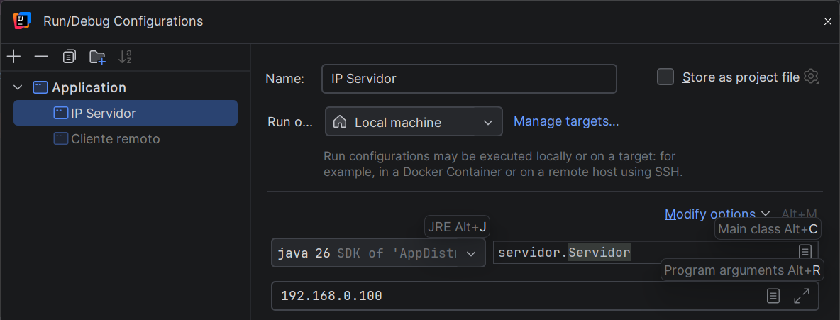
- Configuração de execução do cliente
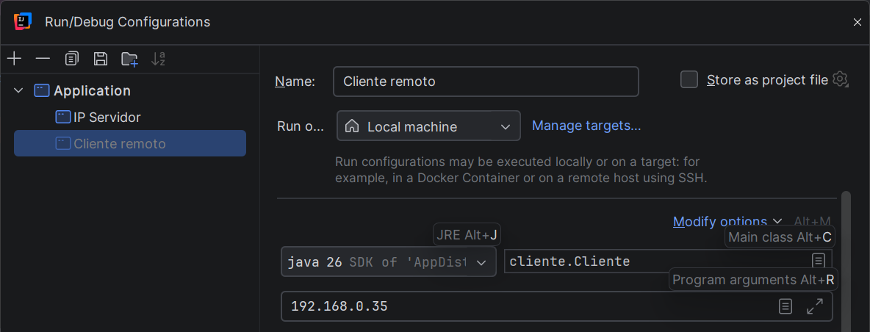
- Resultado da execução do servidor:  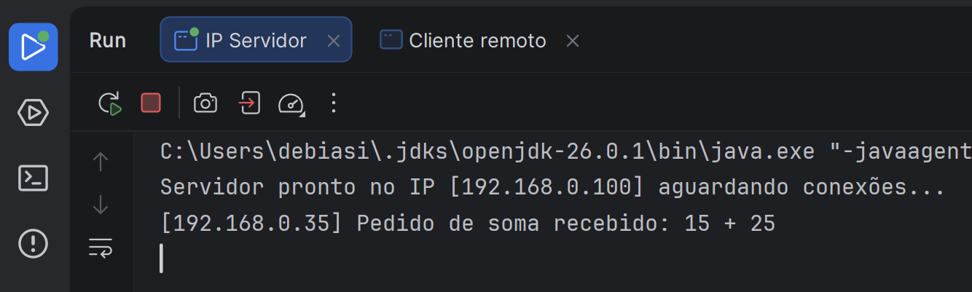 | - Resultado da execução do cliente:  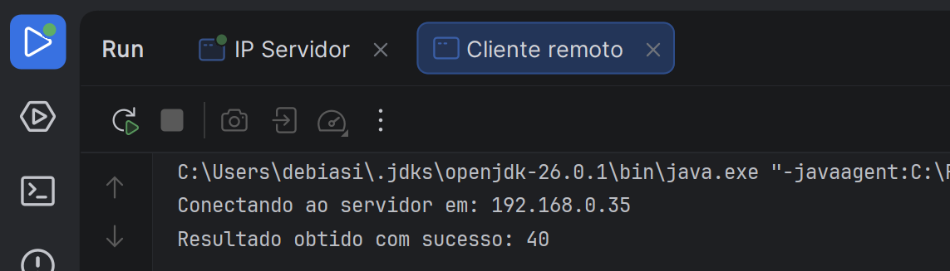

Exercícios:
- Clone o repositório do GitHub: https://github.com/hdebiasi/ad-java-2026.git

- Execute tanto o servidor quando o cliente da calculadora na mesma máquina (mesmo IP) – cole abaixo os prints do servidor e do cliente logo após a execução do cálculo de soma
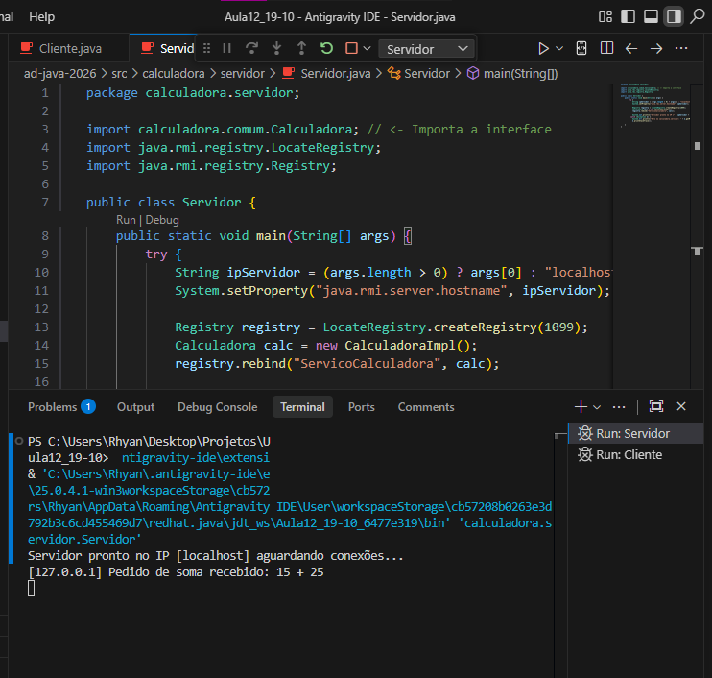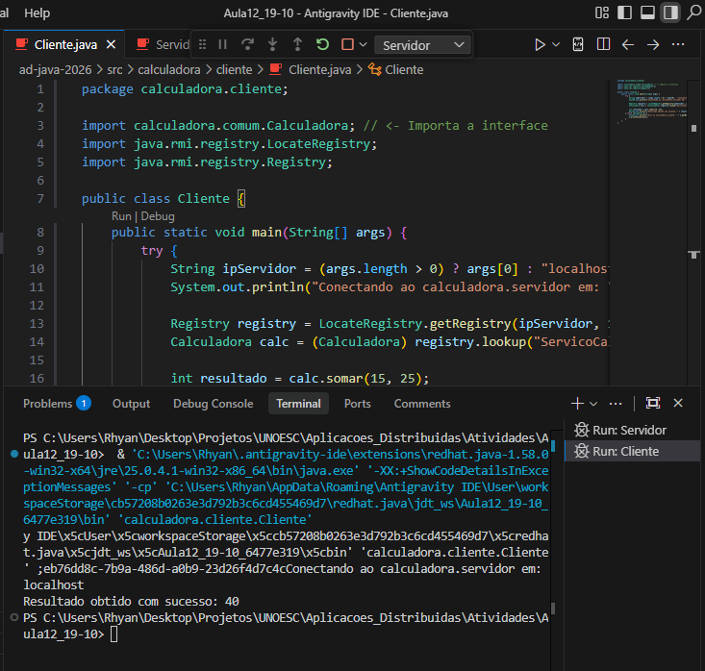
- Rode o servidor em uma máquina e o cliente em outra (por exemplo, em 2 máquinas físicas diferentes, ou então o servidor no Windows e o cliente no Linux – o início da seção 3 do roteiro mostra como executar os programas na linha de comando) – cole abaixo os prints do servidor e do cliente logo após a execução do cálculo de soma
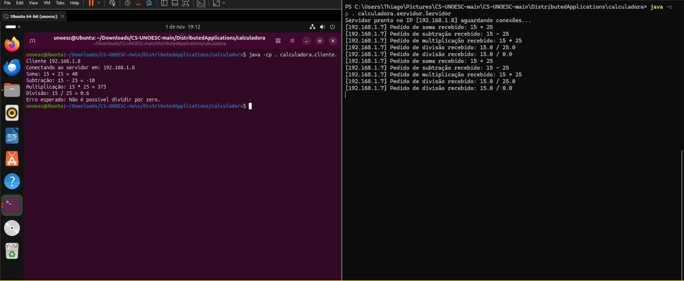

- Implemente agora as outras funções da calculadora listadas abaixo, para isso modifique a interface CalculadoraImpl, a implementação CalculadoraImpl e exemplos na classe Cliente:
  - subtrair()
  - multiplicar()
  - dividir()

- Armazene o código em um repositório no GitHub e poste a URL aqui: LINK

